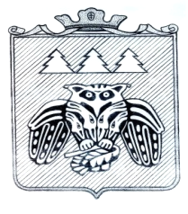
« Придаш » сикт овмодчоминса Совет

Совет сельского поселения «Слудка»

168204, Республика Коми, Сыктывдинский район, с. Слудка

КЫВКÖРТÖД
РЕШЕНИЕ

О проведении публичных слушаний по проекту
решения Совета сельского поселения «Слудка»
«Об утверждении отчёта по исполнению бюджета за 2023 год»

Принято Советом сельского поселения «Слудка» от 10.04.2024 г.
№ 3/4-1-7

Руководствуясь ст.28, 52, 53 Федерального закона № 131 ФЗ от 06.10.2003 «Об общих принципах организации местного самоуправления в РФ», ст.187 Бюджетного Кодекса РФ, ст. 6, 14, 46, 47 Устава сельского поселения «Слудка» Совет сельского поселения «Слудка»
решил:

1. Временной комиссии обнародовать проект решения Совета сельского поселения «Слудка» «Об утверждении отчёта по исполнению бюджета СП «Слудка» за 2023 год» 12.04.2024 года.
2. Публичные слушания по проекту решения Совета СП «Слудка» провести 22.04.2024 года.
3. Приём предложений граждан по проекту решения Совета сельского поселения «Слудка» их обсуждение и учёт осуществлять при проведении публичных слушаний.
4. Решение вступает в силу после его официального обнародования.
5. Контроль за исполнением данного решения возложить на главу сельского поселения «Слудка».

Глава сельского поселения «Слудка» ______________ Н.Ю. Косолапова

